Государственное бюджетное профессиональное образовательное учреждение
Самарской области «Тольяттинский социально-экономический колледж»

Технологическая карта учебного занятия

Наименование учебной дисциплины, МДК | ОД.08 Информатика
Преподаватель | Т.Е. Донская
Тема учебного занятия | Создание текстовых документов на компьютере (операции ввода,  редактирования, форматирования)
Тип учебного занятия | Практическое занятие
Образовательные результаты | Общие компетенции:  - ОК 01 Использовать информационно-коммуникационные технологии в профессиональной деятельности.
Образовательные результаты | Профессиональные компетенции:  - ПК 3.3 Организовывать деятельность дежурного караула (смены) пожарной части (отдельного поста)
Образовательные результаты | Уметь:  - использовать готовые прикладные компьютерные программы по выбранной специализации
Образовательные результаты | Знать:  - о роли информации и связанных с ней процессов в окружающем мире  - Знать о требованиях техники безопасности, гигиены и ресурсосбережения при работе со средствами информатизации; основы правовых аспектов использования компьютерных программ и работы в Интернете
Цели учебного занятия | Изучение технологии выполнения основных операций по редактированию текстовых документов MS Word, форматирования текста и создания простой таблицы с учетом общих и профессиональных компетенций.
Задачи учебного занятия | Обучающие:  - Закрепить знания общих принципов работы с текстовым процессором MS Word  - Ознакомить обучающихся с принципами форматирования текста в документе  - Научить создавать и заполнять простую таблицу
Задачи учебного занятия | Развивающие:  - Развивать навыки индивидуальной практической работы, способности логически рассуждать и делать эвристические выводы.  - Формировать ИКТ-компетенции.  - Развитие логического мышления обучающихся, умение пользоваться индукцией и дедукцией, а также умозаключениями по аналогии.  - Развивать у обучающихся умение выделять главное
Задачи учебного занятия | Воспитательные:  - Развитие познавательного интереса, воспитание информационной культуры.  - Профессиональная ориентация и подготовка к дальнейшему самообразованию к будущей трудовой деятельности.  - Формирование у обучающихся стремлений к познавательной и практической деятельности.
Используемые педагогические технологии | Проблемное обучение  ИКТ
Формы и методы организации учебной деятельности студентов | Индивидуальная, проблемная ситуация, структурирование информации
Вид используемых на уроке средств ИКТ (универсальные, ОЭР на CD, ресурсы Интернет) | Программное обеспечение Microsoft Word
Дидактический, раздаточный материал | Теоретические сведения практической работы в файле на компьютере
Технические средства (обеспечение учебного занятия) | Персональный компьютер
Литература | основная | дополнительная |  | ресурсы Интернета
Литература | Астафьева Г.Е., Гаврилова С.А., Цветкова М.С. (под ред. Цветковой М.С.) Информатика и ИКТ. Практикум для профессий и специальностей технического и социально-экономического профилей. – М.: ОИЦ «Академия», 2019 | Ляхович В.Ф., Молодцов В.А., Рыжикова Н.Б. Основы информатики. — М.: КноРус, 2016. — 348 с. |  | Единая коллекция цифровых образовательных ресурсов  http://school-collection.edu.ru/catalog/
Ход урока
Организационный момент
Длительность этапа | 3 мин.
Деятельность студентов | Информирование о присутствующих и отсутствующих студентах.  Рассадка студентов за компьютеры
Деятельность преподавателя на данном этапе | Приветствие.  Проверка посещаемости.  Объявление темы урока.  Объявление формы работы на уроке.
Актуализация знаний
Длительность этапа | 5
Запустите программу Microsoft Word
Для этого зайдите в меню пуск и выберите ее из раскрывшегося списка
Microsoft Word — текстовый процессор, предназначенный для создания, просмотра, редактирования и форматирования текстов статей, деловых бумаг, а также иных документов.

Деятельность студентов | Запускают программу Microsoft Word
Формы и методы организации учебной деятельности студентов | Фронтальная, индивидуальная.
ИЗУЧЕНИЕ НОВОГО МАТЕРИАЛА
Длительность этапа | 30 мин
Деятельность преподавателя на данном этапе | - Объясняет новые понятия  - Контролирует соблюдение времени.  - Наблюдает за работой студентов  - Отвечает на вопросы (при необходимости).  - Корректирует ответы (при необходимости).
Лента задач
Лента — это набор панелей инструментов в верхней части окна программы Office. Она помогает быстрее находить команды, необходимые для выполнения задач.
Лента в Word позволяет быстро получить доступ к часто используемым командам. Она содержит большое количество команд, которые разбиты по группам. В этой статье Вы узнаете, из каких вкладок состоит Лента, а в следующих Мы рассмотрим функционал каждой команды в ней.

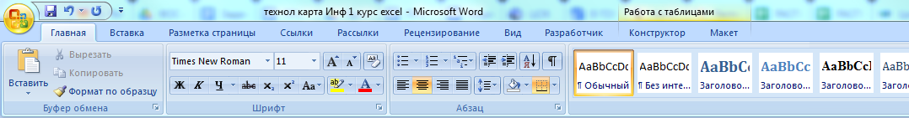
Главная

Вкладка Главная содержит самые основные команды при работе с документом, такие как копирование, вставка, редактирование текста, форматирование абзацев и выбор стиля документа. Вкладка Главная открывается по умолчанию при запуске.

Вставка
Вкладка Вставка позволяет вставлять в документ рисунки, диаграммы, таблицы, фигуры, титульные страницы и прочие средства, улучшающие восприятие информации и внешнее оформление документа.
Разметка страницы.
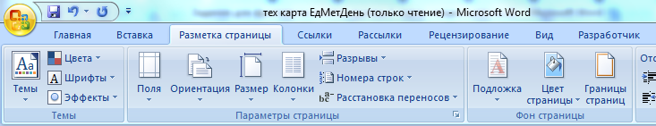
Вкладка позволяет изменять формат документа, включая ширину полей, ориентацию, разрывы страниц и т.п. Эти команды особенно полезны при подготовке документа к печати. Также в прошлой версии имела название

Ссылки

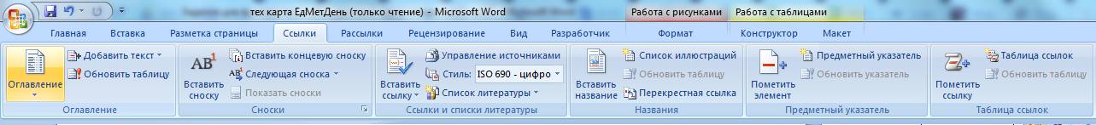
Вкладка Ссылки позволяет добавлять в документ различные заметки, то есть сноски и цитаты. При помощи данной вкладки можно добавить оглавление, заголовки, а также список литературы. Эти команды полезны при составлении научных публикаций в Word.

Рассылки

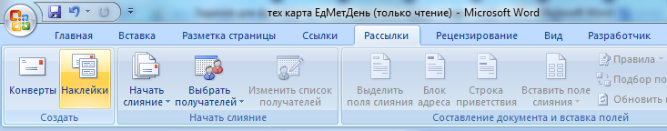
Вкладка Рассылки позволяет составить письмо, оформить адрес на конверте или создать наклейки. Данная вкладка пригодится, когда возникнет необходимость отправить письмо одному или сразу нескольким получателям.

Рецензирование

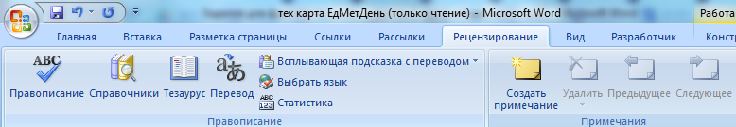
Вкладка Рецензирование открывает широкие возможности редактирования текстов, включая добавление примечаний и отслеживание исправлений. Эти инструменты упрощают совместное использование и работу над документами Word.

Вид

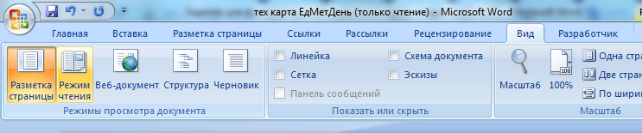

Вкладка Вид позволяет переключать разные режимы просмотра документа, а также разделять экран так, чтобы Вы могли просматривать сразу два раздела одного документа. Эти команды необходимы при подготовке документа к печати.

Справка

Вкладка Справка позволяет подробно рассмотреть об основных задачах и пройти обучение с работой в документах Word. Так же вы можете отправить в компанию Microsoft отзывы и предложения для улучшения данного продукта.
Деятельность студентов | Изучают рабочую область программы Microsoft Word  Записывают основные понятия в тетрадь  Участвуют в аналитической беседе.  Обсуждают вопросы преподавателя, отвечают на них
Формы и методы организации учебной деятельности студентов | Групповая, индивидуальная
Закрепление знаний и умений
Длительность этапа | 42 мин
Деятельность преподавателя на данном этапе | Координирует выполнение практического задания на компьютере  Отвечает на вопросы студентов  Задание: Выполнить практическую работу на компьютере  Практическое работа состоит в составлении Журнала инструктажа по охране труда в текстовом редакторе MS Word, включая его создание, форматирование набранного текста, а так же и использованию таблиц в этом документе.
Деятельность студентов | Обучающиеся выполняют задание на компьютерах.  Порядок выполнения практической работы:  1. Создать новый текстовый документ, установить книжную ориентацию, поля «обычные»  2. Набрать заданный текст в редакторе MS Word  3. Для всего текста применить шрифт Times New Roman, 12пт, междустрочный интервал – одинарный.  4. Установить для каждого абзаца необходимое выравнивание  5. Создать таблицу, объединить необходимые ячейки  6. Заполнить таблицу данными  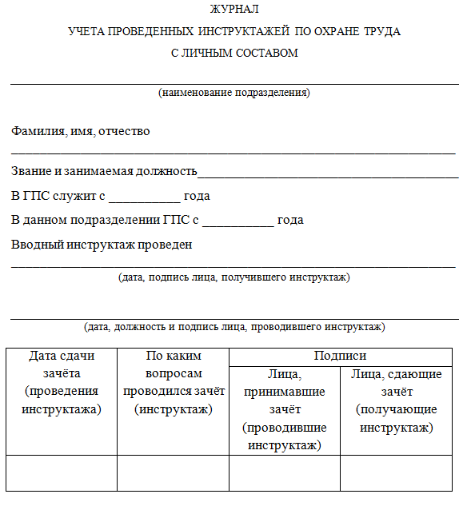
Формы и методы организации учебной деятельности студентов | Фронтальная, индивидуальная.
Выводы, обобщения/рефлексия
Длительность этапа | 10 мин
Деятельность преподавателя на данном этапе | Задает вопросы по работе в программе Microsoft Word  Оценивает работу студентов  - Какие вкладки включает в себя лента задач?  - На какой вкладке располагаются основные команды для форматирования текста?  - На какой вкладке располагается  - Что нового вы узнали на уроке?  - Где могут пригодиться вам эти знания в жизни, будущей трудовой деятельности?  - Что бы ещё вы хотели узнать по теме?
Деятельность студентов | Анализ выполнения практической работы с учетом профессиональной направленности  Происходит общее обсуждение результатов работы и затруднений, которые возникли при выполнении задания  Отвечают на вопросы, высказывают свое мнение
Формы и методы организации учебной деятельности студентов | Фронтальная
Домашнее задание (самостоятельная внеаудиторная работа)

